**DOSSIER TECHNIQUE**

Dossier Supports d'enregistrement et de Communication

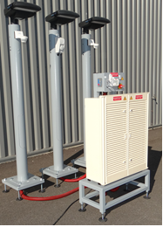

**DOSSIER MACHINE**

1 Dossier 2 : dossier des supports d’enregistrement et de communication 1

1.1 Documents qualité 1

1.1.1 Supports liés à la traçabilité (fiche d’autocontrôle), document de suivis, procès-verbal de réception. 1

1.1.2 Attestations de contrôle et de conformité. 5

1.1.3 Historiques et liste d’anomalies répertoriées. 6

1.2 Matières et stocks 7

1.2.1 PV Matières. 7

1.2.2 Documents de gestion des stocks 8

1.3 Mesures, essais et maintenance 9

1.3.1 Feuille de consignation, autorisation de travail. 9

1.3.2 Feuille d’intervention (demande et ordre). 11

1.3.3 Rapport d’intervention, de vérification. 13

1.3.4 Demande de travaux. 15

1.4 Documents de fin de chantier 16

1.4.1 Dossier des ouvrages exécutés (DOE) 16

1.4.2 Dossier des interventions ultérieures sur l’ouvrage (DIUO). 16

# Dossier 2 : dossier des supports d’enregistrement et de communication

## Documents qualité

### Supports liés à la traçabilité (fiche d’autocontrôle), document de suivis, procès-verbal de réception.

**Fiche d’autocontrôle de l’ouvrage :**

Affaire N° : 12xxxx3xxxx Date : …………………….

Dénomination de l’ouvrage : ……………………………………………………………………

Réalisé par : ………………………………… Niveau d’habilitation :  …………………

Nom du Client : …………………………………………………………………………………...

**Les contrôles de conformité de l’installation seront exécutés selon les critères des normes NF-C-13-100 ; NF-C-14-100 ; NF-C-17-200 et NF-C-15-100 (avec prise en compte de l’amendement N°5).**

|  |  |  |  |
| --- | --- | --- | --- |
| **CONTROLES VISUELS (armoire S17), NF-C-13-100**  **Raccordement du réseau de distribution BT au CCPI** | | | |
| Liste des contrôles à effectuer : | C | NC | SO |
| Absence de conducteurs sans protection mécanique | ☐ | ☐ | ☐ |
| L’arrivée réseaux sous terraine est protégée par un conduit TPC | ☐ | ☐ | ☐ |
| Présence CCPI dans Coffret CIBE (indépendant du panneau de contrôle) : | ☐ | ☐ | ☐ |
| Maintien de l’IP de l’armoire aux entrées des câbles par présence de presse étoupes. | ☐ | ☐ | ☐ |
| Degrés (indices) de protection minimale de l’armoire : IP 43 | ☐ | ☐ | ☐ |
| Indice minimum de tenue aux chocs mécaniques de l’armoire : IK10 | ☐ | ☐ | ☐ |

(*) C = Conforme et NC = Non Conforme et SO = Sans Objet

|  |  |  |  |
| --- | --- | --- | --- |
| **CONTROLES VISUELS (armoire S17), NF-C-14-100** | | | |
| Liste des contrôles à effectuer : | C | NC | SO |
| Les plaques, couvercles et autres obturateurs d’appareillages sont présents et complètement installés. | ☐ | ☐ | ☐ |
| Absence de conducteurs sans protection mécanique | ☐ | ☐ | ☐ |
| Présence du panneau de contrôle équipé d’un CBE Compteur (tarif Bleu) Électronique et d’un DB disjoncteur de branchement 15 - 45A (qui assure la fonction AGCP). | ☐ | ☐ | ☐ |
| Arrivée « conducteur principal de protection » ou conducteur de terre.   Présence dans l’armoire : | ☐ | ☐ | ☐ |
| Conducteur principal de protection ou conducteur de terre :  Type et section : …………………………………………………………………………………..…………….. | ☐ | ☐ | ☐ |

|  |  |  |  |
| --- | --- | --- | --- |
| **CONTROLES VISUELS (armoire S17), NF-C-17-200**  **et NF-C-15-100** | | | |
| Prévention des risques contre l’incendie | C | NC | SO |
| Arrivée « conducteur principal de protection » ou conducteur de terre.   Présence dans l’armoire : | ☐ | ☐ | ☐ |
| Conducteur principal de protection ou conducteur de terre :  Type et section : …………………………………………………………………………………..…………….. | ☐ | ☐ | ☐ |
| Le tableau est correctement repéré (repérage des circuits ; désignation et pictogrammes). | ☐ | ☐ | ☐ |
| Le schéma est présent dans l’armoire. | ☐ | ☐ | ☐ |
| Présence d’une coupure générale différentielle (AGCP) | ☐ | ☐ | ☐ |
| Les circuits de nature différente sont séparés (voir schéma unifilaire) | ☐ | ☐ | ☐ |
| 8 circuits maxi par DDRHS 30 mA | ☐ | ☐ | ☐ |
| Pour chaque DDRHS le calibre thermique respecte les règles de calcul (amont ou aval de l’amendement numéro 5 de la norme NF C 15 100) | ☐ | ☐ | ☐ |
| Le décompte maximal de point par circuit (prises et points lumineux) est respecté. (Voir schéma architectural et schéma unifilaire). | ☐ | ☐ | ☐ |
| Adéquation des sections et des calibres thermiques des protections des circuits. | ☐ | ☐ | ☐ |
| Respect de la réserve au tableau de distribution 20% de libre répartis sur les différents rails. | ☐ | ☐ | ☐ |
| Installation de classe II entre le DB (AGCP) et le premiers DDR. | ☐ | ☐ | ☐ |
| Présence d’au moins un socle de prise de courant 2P+T de type à obturateur d’alvéoles | ☐ | ☐ | ☐ |
| Alimentation des points extérieurs à l’armoire : canalisations uniquement en câble. |  |  |  |
| Présence d’un « interrupteur sectionneur » général cadenassable 63A (minimum) pour sectionnement de l’armoire de distribution. |  |  |  |
| Présence d’une protection contre les surtensions atmosphériques (parafoudre). |  |  |  |

|  |  |  |  |
| --- | --- | --- | --- |
| **CONTROLES VISUELS (CANDELABRES et LUMINAIRES),**  **NF-C-17-200** | | | |
| Liste des contrôles à exécuter pour la prévention des risques. | C | NC | SO |
| Les circuits de nature différente sont séparés (voir schéma unifilaire) | ☐ | ☐ | ☐ |
| Adéquation des sections et des calibres thermiques des protections des circuits. | ☐ | ☐ | ☐ |
| Présence d’une varistance VDR pour la protection contre les surtensions aux bornes aval du sectionneur porte fusible qui protège l’alimentation des circuits basse tension du candélabre. | ☐ | ☐ | ☐ |
| Indice minimum de protection du mat de candélabre : IP 3X | ☐ | ☐ | ☐ |
| Indice minimum de protection de l’appareillage interne : IP 21 | ☐ | ☐ | ☐ |
| Le portillon de visite assure une protection globale qui satisfait à la condition AD4 soit IP 34 | ☐ | ☐ | ☐ |
| Les indices de protection minimum des luminaires sont IP23 au-dessus de 2,5m ou IP34 en dessous de 2,5 m. | ☐ | ☐ | ☐ |
| Le mât métallique est mis à la terre par une borne de raccordement avec un conducteur en cuivre nu de section S min = 25mm2 (situation AQ3). | ☐ | ☐ | ☐ |
| Présence d’un parafoudre dans le candélabre. | ☐ | ☐ | ☐ |

* ATTENTION : Phase de contrôle hors tension. (L’ouvrage est consigné par le BC ou le BR).

|  |  |  |
| --- | --- | --- |
| **CONTROLES ELECTRIQUES HORS TENSION** | | |
| Type de contrôle | Contrôle en situation | Défaut constaté ou valeur mesurée. |
| Effectuer une VAT |  |  |
| Contrôle de serrage des conducteurs. |  |  |
| Contrôle d’absence de court-circuit de l’installation. | Appareil : |  |
| Contrôle d’isolement de l’installation. | Appareil :  Condition : R > 0,5 MΩ | R entre (L, N) et PE = |

* ATTENTION : Phase de contrôle sous tension. (L’ouvrage est déconsigné par le BC ou le BR). Utiliser les EPI adaptés à l’opération de mesurage.

|  |  |  |  |  |  |
| --- | --- | --- | --- | --- | --- |
| **CONTROLES ELECTRIQUES SOUS TENSION** | | | | | |
| Type de contrôle | Contrôle en situation | Défaut constaté ou valeur mesurée. | C* | NC* | SO* |
| Contrôle de la tension réseaux d’alimentation générale de l’armoire S17 (bornes avals de l’AGCP ou DB). | Appareil : ………………………  Condition :  U = 230V (+ ou – 10%) | Mesure Uc = ....…...Volts | ☐ | ☐ | ☐ |
| Contrôle de la chute de tension en bout de ligne (candélabre le plus éloigné dans le cas d’un montage de type Rue). | Appareil : ………………………  Condition :  Ucandélabre > Uc – 3% | Mesure  Ucandélabre = ....…...Volts | ☐ | ☐ | ☐ |
| Contrôle de la chute de tension en bout de ligne (Au pieds de chaque candélabre dans le cas d’un montage de type Parking). | Appareil : ………………………  Condition :  Ucandélabre > Uc – 3% | Mesure  Ucandélabre = ....…...Volts | ☐ | ☐ | ☐ |
| Contrôle d’impédance de boucle (mesure approchée, par excès de la résistance de la prise de terre en régime TT). | Appareil : ………………………  Condition : R<100 Ω (TT) | Mesure R = ....….Ω  Ik = ………… A | ☐ | ☐ | ☐ |
| Contrôle d’impédance de boucle en régime TN et du courant présumé de court-circuit. | Relever Icc = Ik en TN | Ik = ………… A  Ik < 3 KA (Pdc) | ☐ | ☐ | ☐ |
| Contrôle de la continuité des conducteurs de protection (armoire et candélabres). | Appareil :  Condition : R < 2 Ω |  | ☐ | ☐ | ☐ |
| Continuité de la liaison équipotentielle principale (de l’armoire aux candélabres). | Appareil :  Condition : R < 2 Ω |  | ☐ | ☐ | ☐ |
| Contrôle du dispositif différentiels haute sensibilité 30 mA de type AC en amont de la prise éclairage festif. | Appareil :  Conditions : 15 mA<IΔn<30mA  Et Δt < 0,2s en TT et 0,4s en TN | ΔI = et Δt = | ☐ | ☐ | ☐ |
| Contrôle du dispositif différentiels haute sensibilité 30 mA de type A | Appareil :  Conditions : 15 mA<IΔn<30mA  Et Δt < 0,2s en TT et 0,4s en TN | ΔI = et Δt = | ☐ | ☐ | ☐ |
| Contrôle du dispositif différentiels haute sensibilité 30 mA de type SI | Appareil :  Conditions : 15 mA<IΔn<30mA  Et Δt < 0,2s en TT et 0,4 s en TN | ΔI = et Δt = | ☐ | ☐ | ☐ |
| Contrôle du dispositif différentiels 500 mA de type Sélectif repéré : DB ou AGCP | Appareil :  Conditions : 250 mA<IΔn<500mA  Et Δt < 0,2s en TT et 0 ,4s en TN | ΔI = et Δt = | ☐ | ☐ | ☐ |

Date : le : signature :

### Attestations de contrôle et de conformité.

Le système d’éclairage public est une installation privative en tarif bleu.

Il fait alors l’objet d’un contrôle « CONSUEL » de conformité.

Le « CONSUEL » est le nom de l’organisme qui assure le contrôle de votre installation électrique (Comité national pour la sécurité des usagers de l'électricité).

C’est aussi le nom de l’attestation de conformité à remplir et que l’on doit fournir au gestionnaire d’énergie pour pouvoir se raccorder au réseau de distribution.

Elle est donc indispensable pour que le fournisseur d’énergie mette l’installation en service. Cette attestation indique que l’installation respecte les règles de sécurité essentielles à la protection des personnes.

Il existe quatre types d’attestations CONSUEL Chacun correspondant à un formulaire « Cerfa » différent.

* L’attestation jaune si mon installation électrique est à usage domestique : c’est la plus courante pour garantir la conformité des logements neufs ou rénovés des particuliers.
* L’attestation bleue si mon installation produit de l’énergie (panneaux photovoltaïques, éolienne…) sans la stocker.
* L’attestation violette si mon installation produit de l’électricité et la stocke.
* L’attestation verte si mon installation n’est pas à usage domestique : par exemple, si je représente un syndic, un site accueillant des travailleurs ou du public, etc.

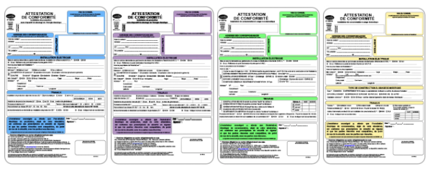

L’attestation de conformité n’est pas gratuite.

En fonction du formulaire le prix varie (à partir de 120 Euros).

Pour obtenir le formulaire CERFA il faut se rendre sur le site de « CONSUEL ».

Il faut alors, soit :

* Le remplir directement en ligne et le renvoyer directement.
* Commander une version papier, remplir le document et le renvoyer par courier.

Un inspecteur CONSUEL vient faire une visite de contrôle (pas toujours). Si tout est conforme vous recevrez votre attestation visée en retour.

Dans le cas contraire vous devrez effectuer les travaux nécessaires à la levée de réserve et demander une contre visite.

### Historiques et liste d’anomalies répertoriées.

**HISTORIQUE ET LISTE DES ANOMALIES REPERTORIEES :**

|  |  |  |  |
| --- | --- | --- | --- |
| DATE | ORIGINE | OBSERVATIONS | MOYENS UTILISES |
|  |  |  |  |
|  |  |  |  |
|  |  |  |  |
|  |  |  |  |
|  |  |  |  |
|  |  |  |  |
|  |  |  |  |
|  |  |  |  |
|  |  |  |  |
|  |  |  |  |
|  |  |  |  |
|  |  |  |  |
|  |  |  |  |

## Matières et stocks

### PV Matières.

https://www.recylum.com/equipement/lampes/

Recyclage des lampes L.E.D avec RECYLUM.

Les producteurs ont obligation de financer la filière de recyclage.

« **Récylum**» prend en charge le recyclage de toutes les lampes, quelle que soit leur marque et la date de leur mise sur le marché.

**La récupération des lampes usagées se fait en déchetterie ou en magasin (tout magasin qui vent des lampes a obligation de collecter.**

Les lampes sont des déchets dangereux. Elles se recyclent à près de 90% de leur poids. Composés majoritairement de verre et de métaux, les lampes fluo compactes et tubes fluorescents contiennent également du mercure, en très faible quantité, nécessitant cependant un traitement approprié.

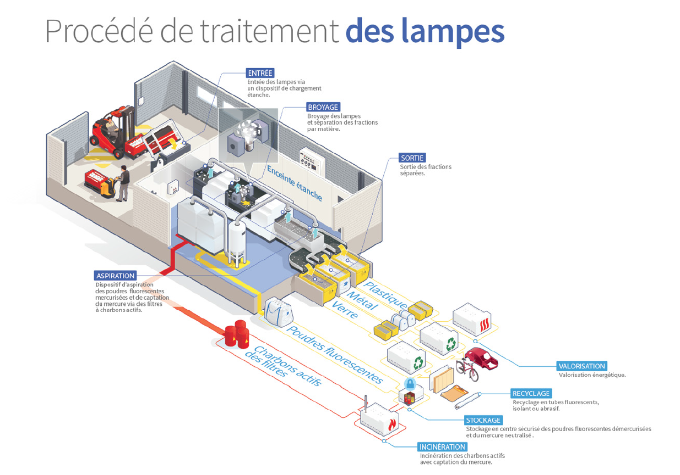

Pour les luminaires à L.E.D.

En ce qui concerne les luminaires, la tendance est à l’intégration systématique de la source à LED du fait de leur très longue durée de vie. La source lumineuse sera donc recyclée en même temps que le luminaire.

### Documents de gestion des stocks

Il est très important de suivre scrupuleusement les mouvements de stocks des produits, parties de systèmes ou consommables.

Trop de stock, immobilise votre argent, consomme de l’espace et peut provoquer la détérioration des produits.

Trop peu de stock, crée une rupture de stock qui a pour conséquence une perte de chiffre d’affaire, une augmentation des délais et une mauvaise image pour l’entreprise.

Un document exemple « fiche de gestion de stock » au format EXCEL est fournis au format numérique dans le répertoire « documents fiches » du dossier 2. (Illustration ci-dessous).

A vous de la remplir.

Vous stockerez et conserverez dans cette partie vos fiches de gestion de stock.

Notions de base de gestion de stock pour une période donnée :

* Stock initial = stock en début de période.
* Stock final = Stock en fin de période.
* Stock minimum = quantité nécessaire pour faire face à la demande pendant le délai de livraison.
* Stock de sécurité = quantité à conserver en cas de délai de livraison.
* Stock d’alerte = quantité à partir de laquelle on déclenche une nouvelle commande (correspond a la somme du stock de sécurité et du stock minimum).

Pour renseigner les fiches de stocks vous pouvez utiliser les « bon d’approvisionnement ».

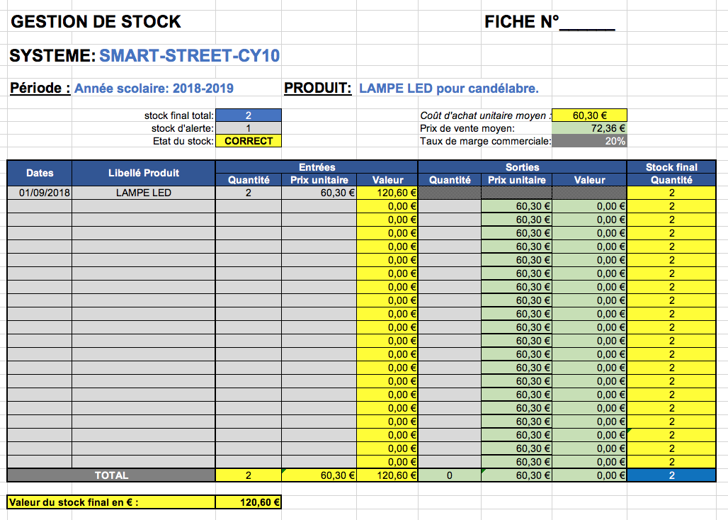

## Mesures, essais et maintenance

### Feuille de consignation, autorisation de travail.

Exemples ci-dessous des fiches remplies à conserver dans le dossier.

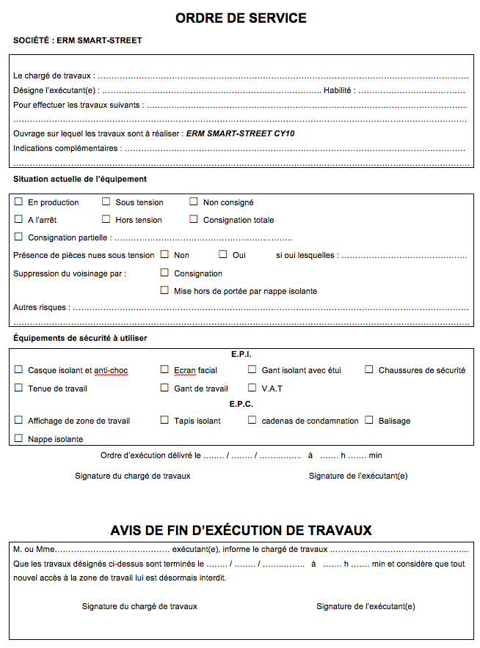

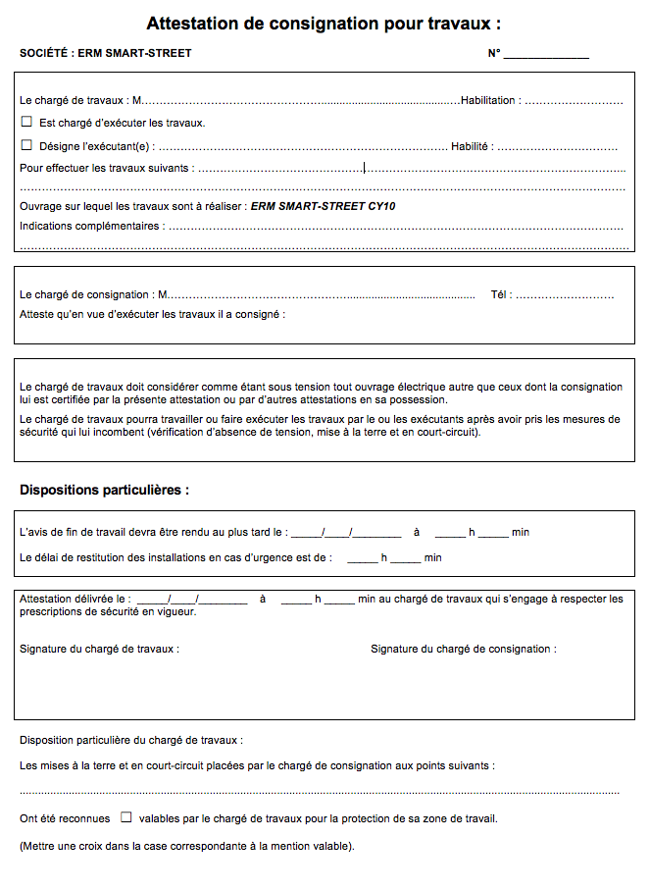

### Feuille d’intervention (demande et ordre).

Insérer dans cette section les demandes et ordres d’intervention sur le système.

Exemple à compléter ci-dessous.

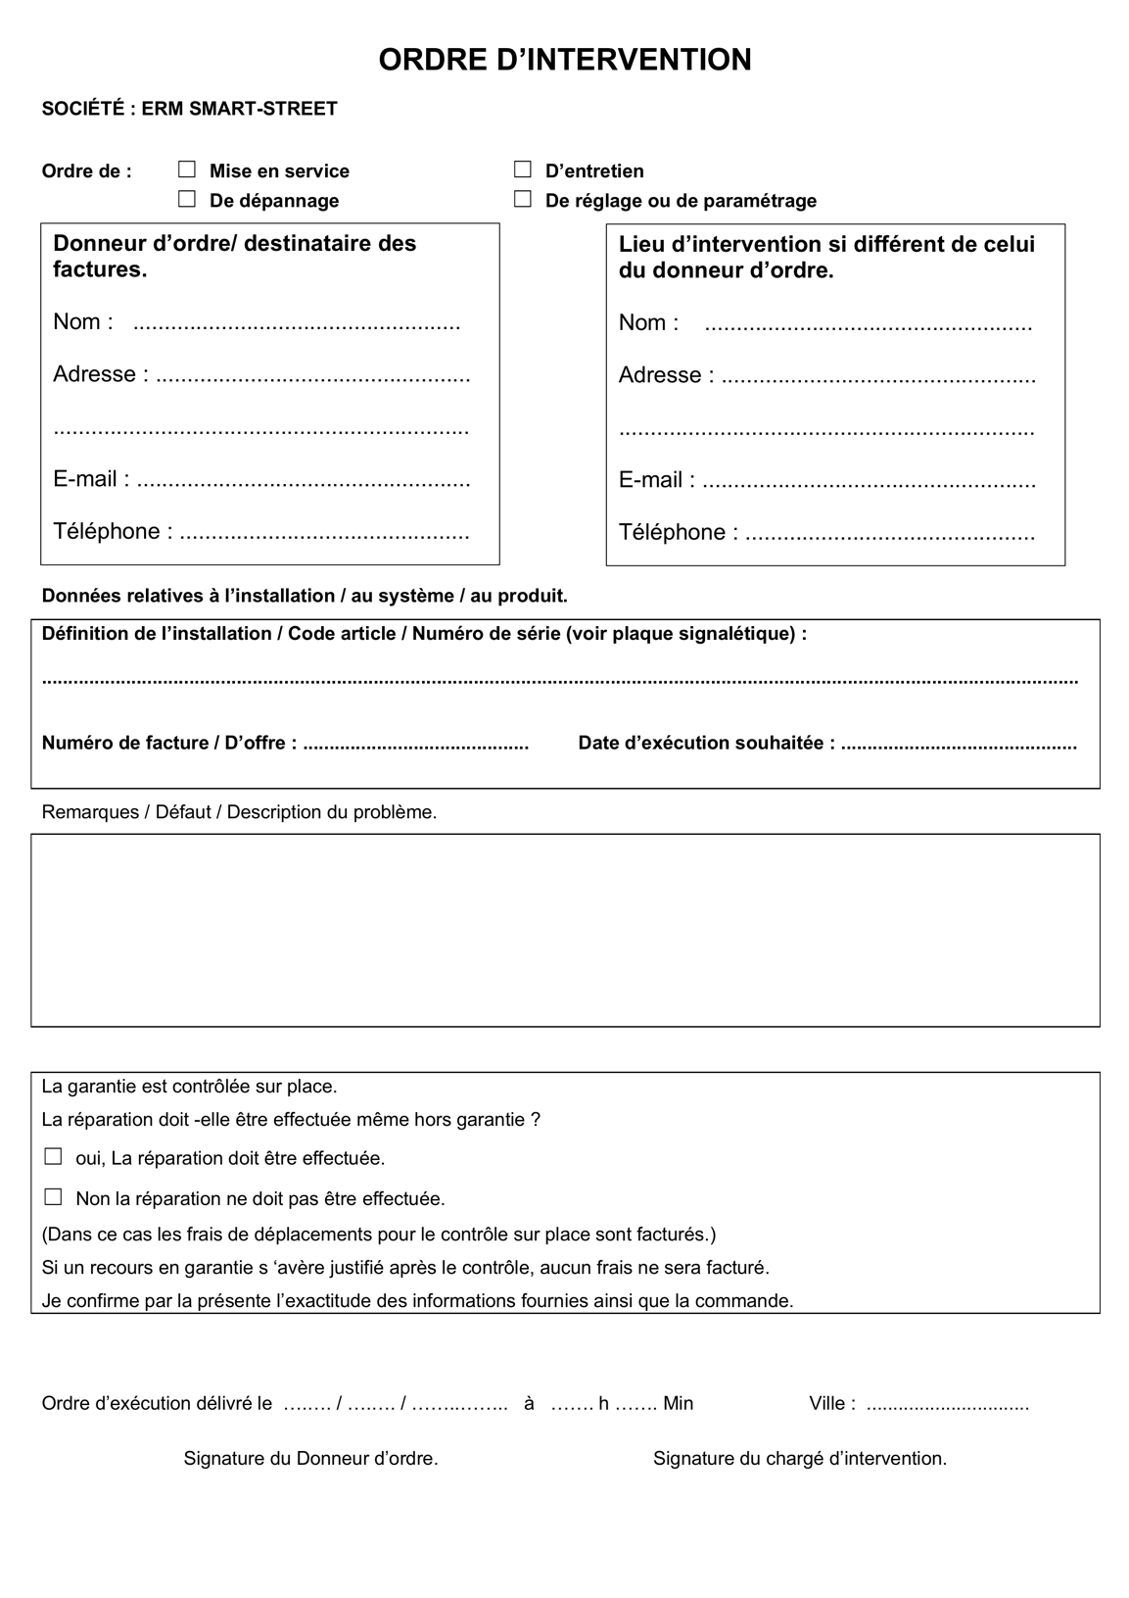

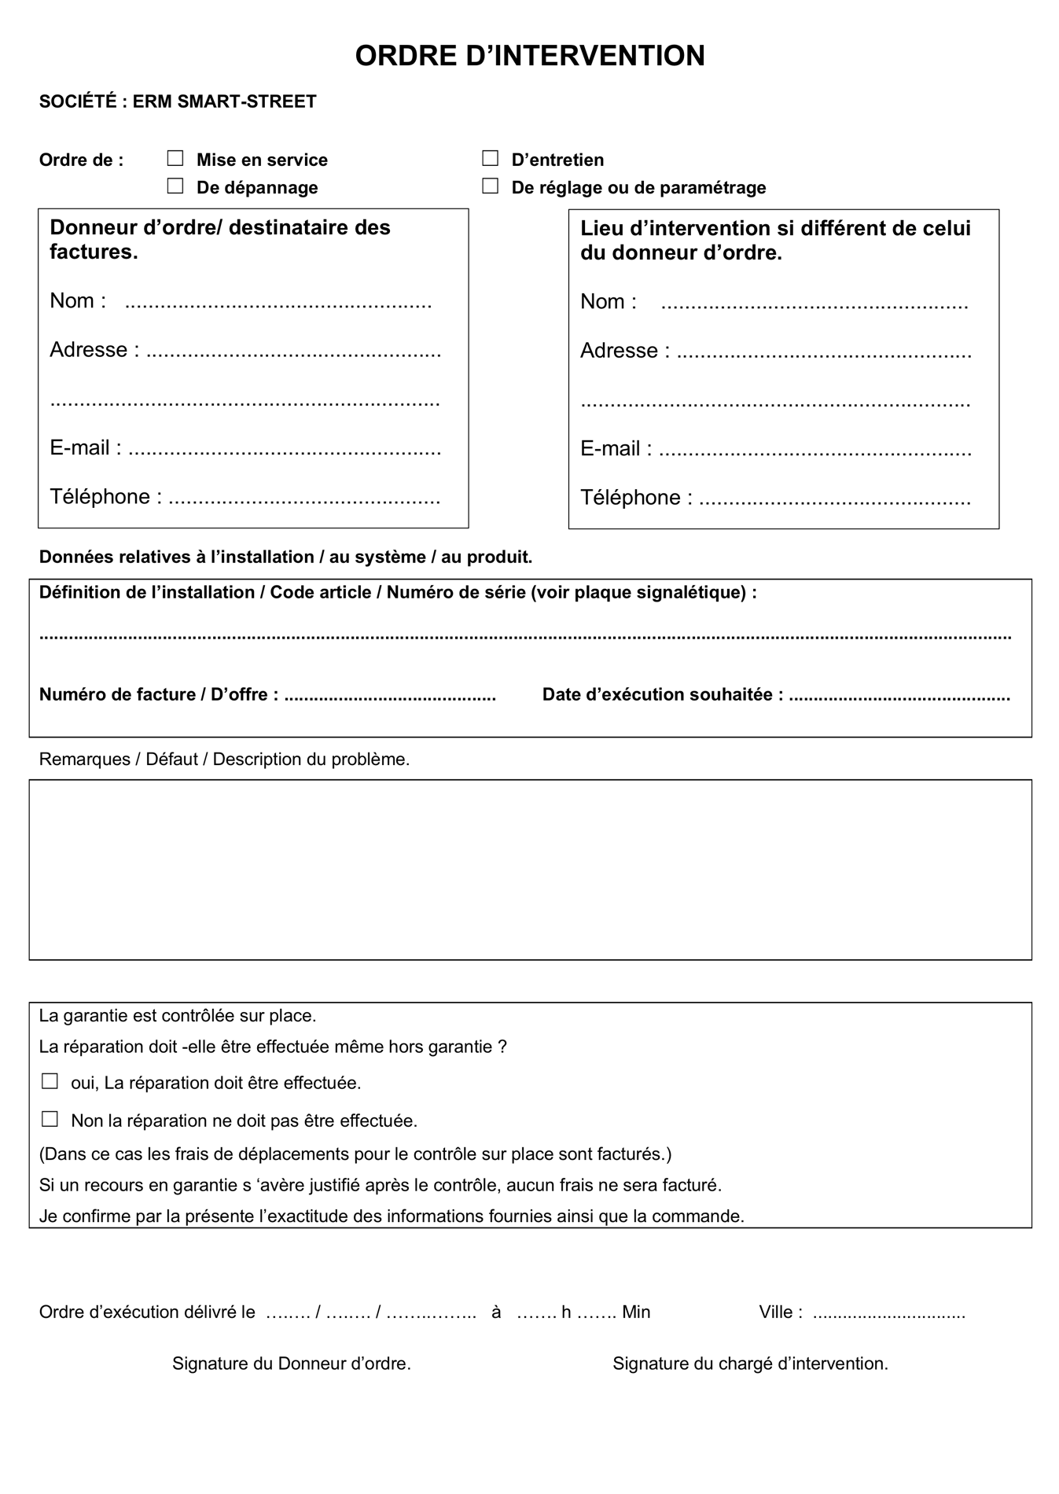

### Rapport d’intervention, de vérification.

Stocker dans cette partie les rapports (fiches) d’intervention.

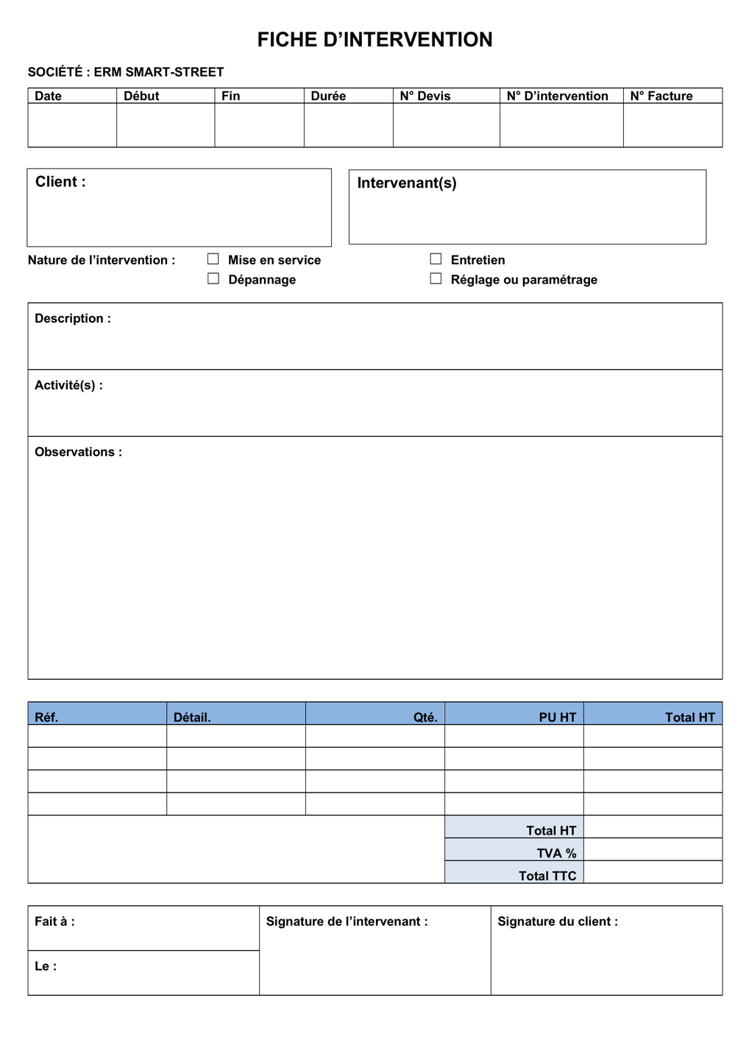

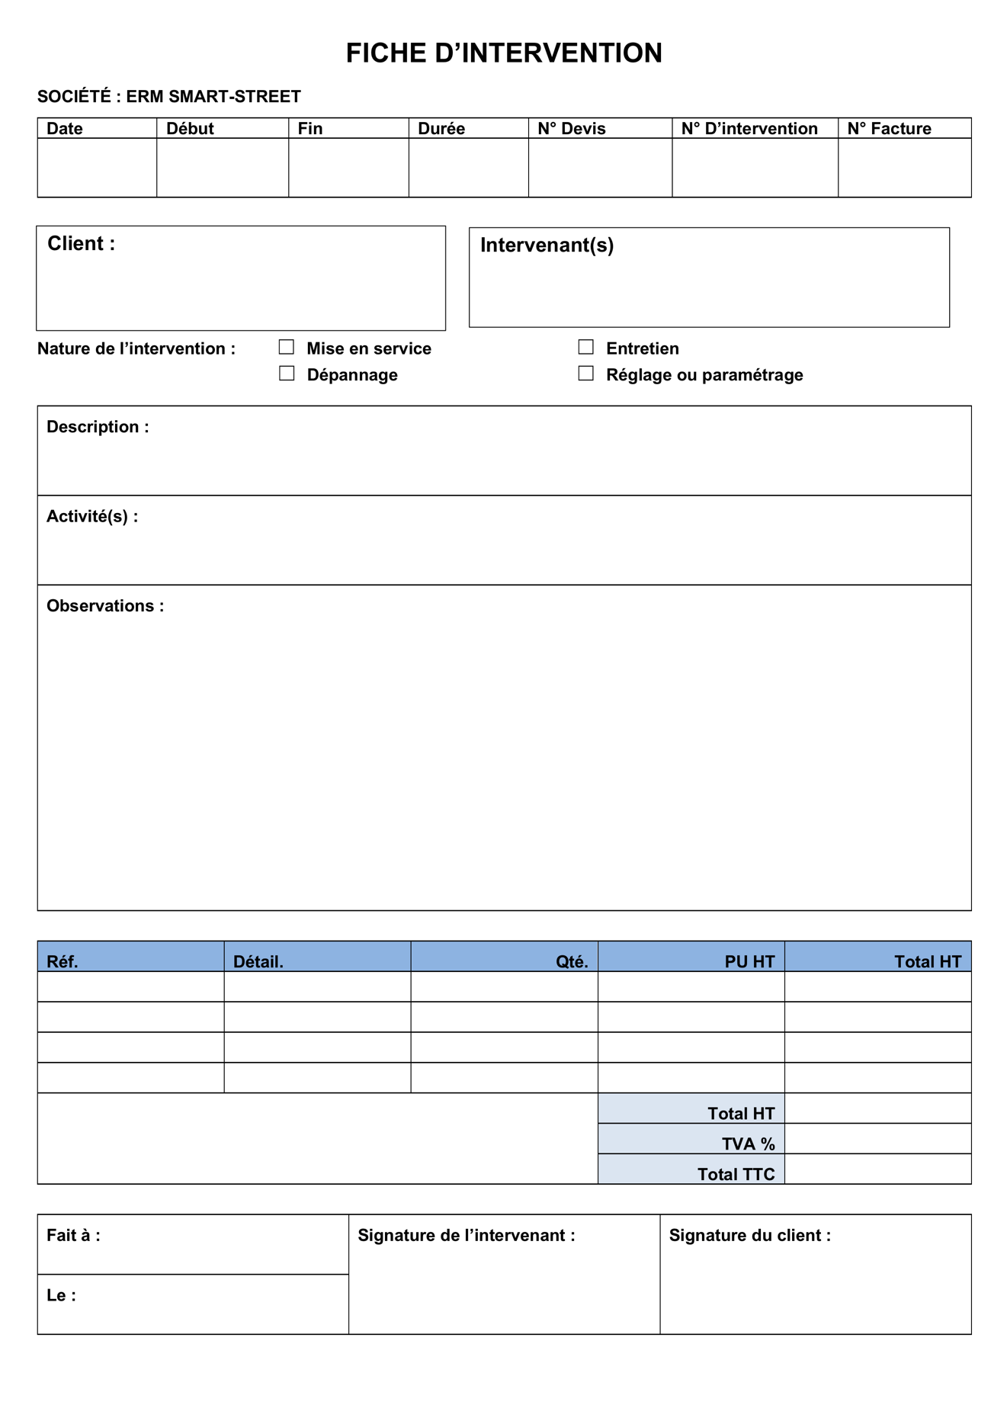

### Demande de travaux.

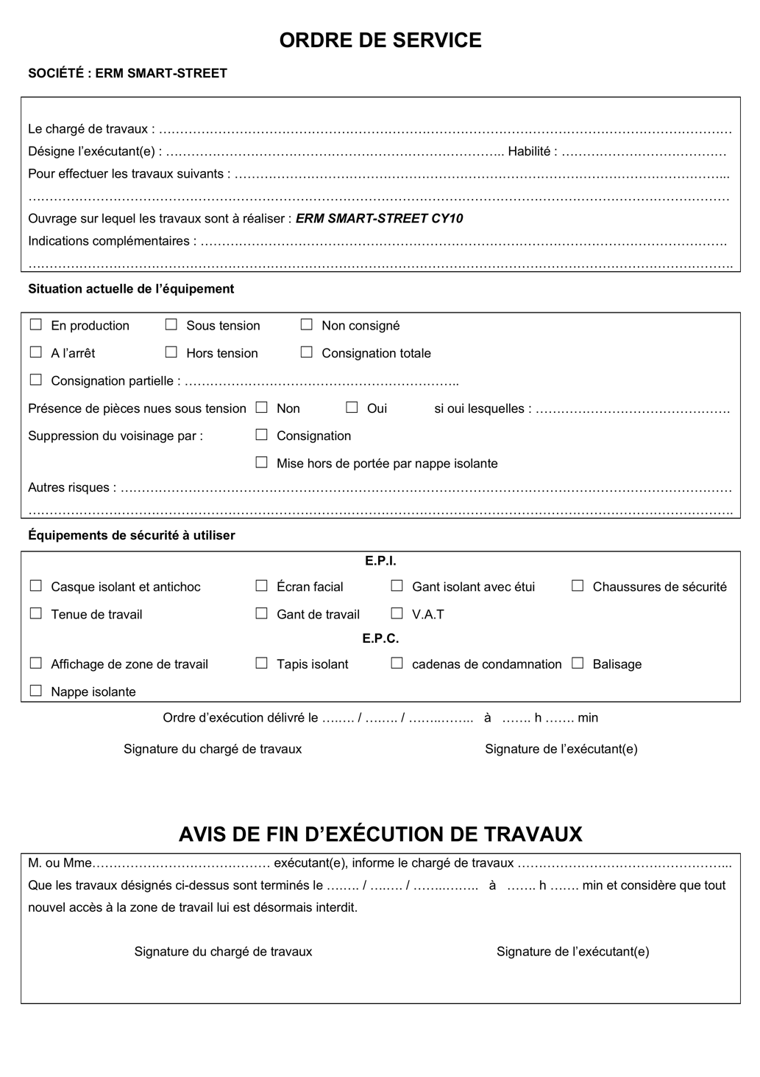

## Documents de fin de chantier

### Dossier des ouvrages exécutés (DOE)

Le DOE doit être conforme à l’ouvrage réalisé et livré au client l’ors de la restitution de l’ouvrage.

Il comporte à minima :

Les plans et schémas d’exécution. (Voir dossier 1 « dossier technique »).

Les notices de fonctionnement et de paramétrages.

Les notices de maintenance.

L’inventaire du matériel et des composants.

Les plans de recollement s’il y en as.

### Dossier des interventions ultérieures sur l’ouvrage (DIUO).



Le DIUO est un dossier essentiel pour le suivi après remise de l’ouvrage au client.

Il est établi dès la phase de conception de l’ouvrage.

Il contient toutes les informations utiles en vue d’assurer la maintenance préventive et ou curative future de l’ouvrage.

Ce dossier prévoit dès le départ les installations et équipements nécessaires à l’exécution ultérieure de travaux ou d’interventions sur l’ouvrage.

Il peut contenir des notices pour le matériel de contrôle des candélabres en hauteur.

Des instructions sur les produits d’entretien.

Des instructions ou procédures utiles pour les contrôles préventifs.

Il est transmis par le maitre d’ouvrage au client et actualisé à chaque nouvelle modification.